Skyline iRT保持時間予測

ペプチドの保持時間予測は、ターゲットプロテオミクス分野で長く関心が持たれてきました。「[ターゲットメソッドの最適化](https://skyline.gs.washington.edu/labkey/wiki/home/software/Skyline/page.view?name=tutorial_method_refine_ja)」チュートリアルにあるように、Skylineではバージョン0.2で、ペプチドの非修飾体の配列に基づく保持時間予測法としてSSRCalc疎水性カルキュレータ1を組み込みました。また、バージョン0.5までにターゲット実験に必要な最新のスケジュール化メソッドをサポートしました。この方法では、「ターゲットメソッドの最適化」チュートリアルでも説明しているように、まずはスケジュール化をせずに、すべてのターゲットペプチドの保持時間情報を、その後のターゲット測定に使用する装置を用いて取得します。クロマトグラフィー条件の変更がない限り、スケジュール化をせずに得られた保持時間は、その後の測定のスケジュール化に用いることができます。

それぞれのスケジュール化メソッドについて、クロマトグラフィー条件が変更されれば、スケジュール化なしのMS測定を再び行わなければいけない、という欠点があります。クロマトグラフィーの変更は、研究室間でメソッド共有する場合や同一研究室内で複数の装置を用いる場合、もしくは実験の途中でカラムを交換する場合などに必要となります。MacCoss研究室での、ある一つの実験では、45個のサンプル測定に対し、一つのメソッドで780個のトランジションをスケジュール化するために、5回の非スケジュール化測定を必要としました。最近の、NCI-CPTACの検証ワーキンググループによる研究でも、150～200のサンプル測定に対し、750個のトランジションをスケジュール化するために、6回の非スケジュール化測定が必要となりました。この研究は、11研究室14装置を用いて実施され、いくつかの研究室では途中でカラム交換も必要となりました。ターゲットプロテオミクスの実験において、研究室間、分析装置間やグラジエントの変更時に、すでに取得されたペプチド保持時間情報をたった一回のキャリブレーション（校正）作業で再利用できれば、スケジュール化メソッドの構築を大幅に簡素化できるでしょう。

また、より正確に保持時間を予測することができれば、ピーク同定の検証に対しても強力なツールとなります。例えば、予測時間の標準偏差の2倍値が5分間であった場合、その数値が1分間であった場合よりも、多くのピーク候補が出てきてしまいます。

iRTstandardは共同研究先のBiognosys社（<http://www.biognosys.ch/>）から提案され、Skylineのバージョン1.2でサポートされている、保持時間の高い予測精度と装置間の互換性を持つツールです。このチュートリアルでは、30分のグラジエント条件で実験的に取得した保持時間の情報をiRT値として、90分のグラジエント条件でのターゲットメソッドのスケジュール化をします。また、iRTによる保持時間の予測エラーの低減が、ピーク同定の信頼性の向上に繋がることも体験できるでしょう。さらは、Data Dependent Acquisition（DDA）の実験から構築したスペクトルライブラリ内のペプチド保持時間をiRT値に変換していきます。これを使用することで、たった一度の保持時間キャリブレーション測定を介することで、ターゲット探索の実験から、直接スケジュール化されたMRMでのターゲットプロテオミクスの実験へと分析条件を移管することもできます。

# はじめに

チュートリアルを始める前に、次のzipファイルをダウンロードしてください。

<https://skyline.gs.washington.edu/tutorials/iRT.zip>

この中のファイルを、次のようにコンピュータ上のフォルダで解凍してください。

C:\Users\brendanx\Documents

これにより次の新しいフォルダが作成されます。

C:\Users\brendanx\Documents\iRT

このフォルダには、このチュートリアルに必要なすべてのファイルが含まれています。Windows Explorer内で当該ファイルをダブルクリックするか、Skyline内で [**ファイル**] メニューの [**開く**] メニューをクリックして、このフォルダ中の「iRT-C18 Standard.sky」ファイルを開きます。

# iRT カルキュレータの校正

このチュートリアルでは、Biognosys社により規定されたiRT-C18 standardというものに対して、Biognosysペプチド標準混合品（<http://www.biognosys.ch/products/rt-kit.html>）を使用していきますが、iRT値というもの自体は、任意のぺプチド標準品のセットを用いて、みなさんが使われているほとんどすべてのグラジエント条件に対して適用できる一般的な概念です。ここでは、元のSkylineドキュメントに対しての変更を行う前に、[**ファイル**] メニューで [**名前を付けて保存**] をクリックして、新たに「iRT-C18 Calibration.sky」という名前でiRTフォルダに保存して下さい。

このチュートリアルは、以下の手順を追うことで、みなさんがご自身の装置で目的の標準ペプチドを測定し、iRT カルキュレータを校正していると思って、進めていってください。

* [**ファイル**] メニューで、[**インポート**] を選択して [**結果**] をクリックします。
* 「ファイル内の１回注入された繰り返し測定を追加（S）」を選択し、[**結果をインポート**] の [**OK**] ボタンをクリックします。
* このチュートリアル用に作成したiRTフォルダにリストされている、最初の2つの.rawファイルを選択します。
  + A_D110907_SiRT_HELA_11_nsMRM_150selected_1_30min-5-35.raw
  + A_D110907_SiRT_HELA_11_nsMRM_150selected_2_30min-5-35.raw
* [**開く**] ボタンをクリックします。
* 共通プリフィックスを削除するようSkylineから指示されたら、[**削除**] ボタンをクリックします。
* [**表示**] メニューで、[**グラフを配置**] を選択して [**タイル**]（Ctrl+T）をクリックします。
* [**表示**] メニューで、[**保持時間**] を選択して [**ペプチドの比較**]（Ctrl+F8）をクリックします。

Skylineに、以下のようなグラフを示す [**保持時間**] ビューが表示されます。



ここでは、各ペプチドが30分のグラジエント条件で平均的な溶出時間を示しています。以下の手順で データの確認を続けていきます。

* [**表示**] メニューで、[**保持時間**] を選択して [**繰り返し測定の比較**] をクリックします。
* タイトルバー内をクリックして [**保持時間**] ビューをSkylineウィンドウの右端へとドッキングさせ、以下のように、右隅近く、アイコンの内側に入るまでマウスのカーソルをドラッグします。  
  
* ドキュメント内の最初のペプチドLGGNEQVTRを選択します。

Skylineでは、以下のように表示されていると思います。

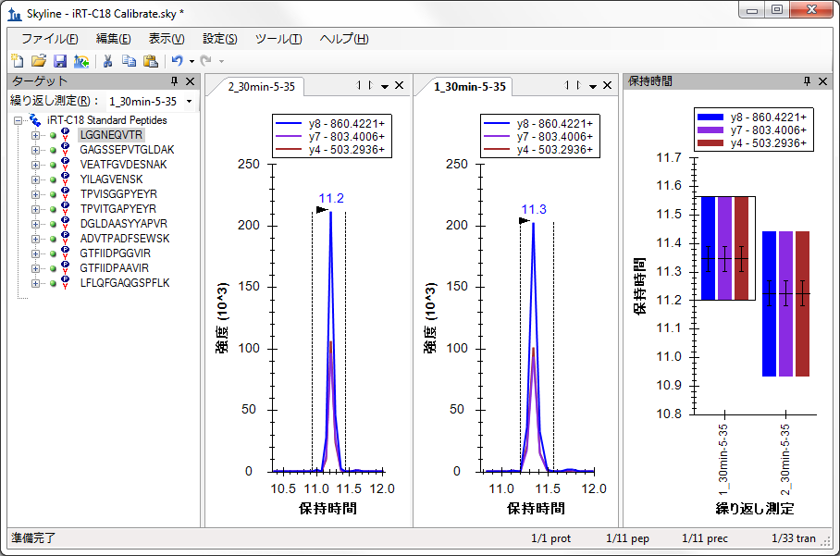

左側の[ターゲット]の中で、下向き矢印キーを使用してBiognosys標準混合内の11個のペプチドについて、それぞれ積分が正しく表示されているか、繰り返し測定のいずれの場合でも同様の保持時間で積分ピークが表示されているかを確認します。これらのペプチドについて、自動積分は、良好になされていますので、手動での変更を行う必要はありません。このチュートリアルでは、2回の繰り返し測定のデータのみが含まれています。ご自身で新しいiRTカルキュレータを実際に校正する場合、ペプチドの平均保持時間をより良くの推定するためには、より多くの繰り返し分析の回数を実施することと思います。この後の操作で、保持時間のカルキュレータでの校正において、 [**結果を使用**] するようにSkylineで設定しておくと、各ペプチドの測定値の平均値が、保持時間に校正には使用されます。これらの真の保持時間として予測された保持時間の精度は、測定回数の平方根に比例します。

次に、下記の手順で、新規のiRTカルキュレータを作成し、あなたのデータをきちんと校正していきます。

* [**設定**] メニューで [**ペプチド設定**] をクリックします。
* [**予測**] タブをクリックします。
* （[**保持時間カルキュレータ**]）ボタンをクリックして、メニュー内の [**追加**] をクリックします
* [**iRTカルキュレータを編集**] の [**名前**] フィールドに、「iRT-C18」と入力します。
* [**作成**] ボタンをクリックします。
* [**iRTデータベースを作成**] フォームで、このチュートリアル用に作成したiRTフォルダに移動します（必要な場合）。
* [**ファイル名**] フィールドに、「iRT-C18」と入力します。
* [**保存**] ボタンをクリックします。
* [**iRTカルキュレータを編集**] の [**校正**] ボタンをクリックします。
* [**iRTカルキュレータを校正**] の [**結果を使用**] ボタンをクリックします。
* ペプチドGAGSSEPVTGLDAKをもつ行の [**固定点**] チェックボックスをチェックします。

[**iRTカルキュレータを校正**] の画面は、以下のようになっていると思います。

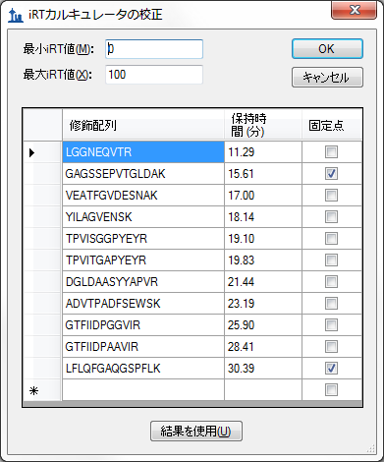

* [**OK**] ボタンをクリックします。

注：こちらは、Biognosys社により規定されたiRT-C18の時間軸にすぎません。ご自身の時間軸スケールで保持時間のキャリブレーションを行う場合には、固定点として最初と最後に溶出するペプチドを用いても構いませんし、その他のペプチドを任意に選択して使用しても構いません。固定点やスケールはある程度は任意で選択することになります。みなさんは任意の時間を、相対的な保持時間としてスケールを規定して、規定されたスケールの中にiRT値としてマッピングしているだけなのです。

[**iRTカルキュレータを編集**] フォームは以下のようになっていると思います。

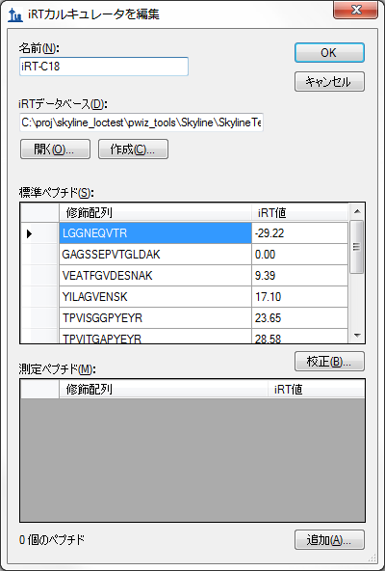

以上で測定データを含んだ新しいiRTカルキュレータの校正は終了です。しかし、このケースではBiognosysのチームが、おそらく2回以上の繰り返し測定をし、すでに、彼らの標準混合品で校正しています。そこで、このチュートリアルでは、この校正を置き換えていきますが、まずは2回のiRT値がどれだけ近いかを確認してみまましょう。

* [**標準ペプチド**] グリッドをクリックします。
* Ctrl+Aを押してすべての行を選択します。
* Ctrl+Cを押して、選択したセル内のテキストをコピーします。
* Windows Explorer内で、このチュートリアル用に作成したiRTフォルダに移動します。
* iRTフォルダの中の「iRT definition.xlsx」ファイルをダブルクリックします。
* スプレッドシートのセルC2を選択します。
* Ctrl+Vを押して、コピーしたセルを貼り付けます。
* Ctrlキーを押して放し、Mキーを押して移動先のフォーマットを揃えます。

Excelのスプレッドシートは以下のように表示されていると思います。

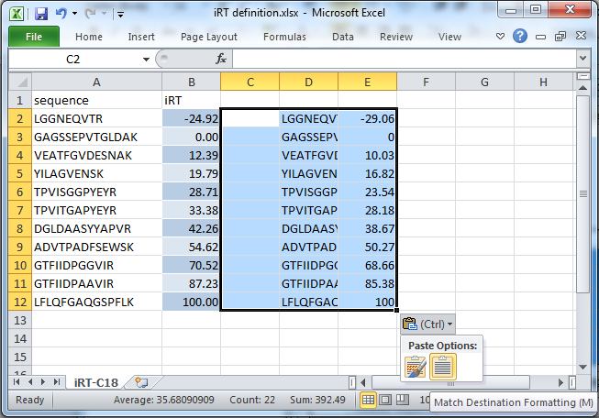

新しく計算されたiRT値がもともと規定されていたiRT値に近いことが分かりますが、新しい規定値を利用してより良い結果を得ていきましょう。そのためには、次の手順を行います。

* Excel内のセルA2-B12を選択します。
* Ctrl+Cを押してそれらをコピーします。
* [**iRTカルキュレータを編集**] フォームに戻ります。
* Ctrl+Vを押して、規定値を貼り付けます。

表示されているペプチドの時間が規定値へと変わるのが確認できます。

* [**iRTカルキュレータを編集**] の [**OK**] ボタンをクリックします。
* [**ペプチド設定**] の [**OK**] ボタンをクリックします。

規定値と測定したペプチドとの間の相関度を見るには、以下の手順を実行します。

* [**保持時間]** ビューのタイトルバーをダブルクリックして、ドッキングを解除します。
* [**表示**] メニューで、[**保持時間**] を選択して [**線形回帰**]（Shift+F8）をクリックします。

Skylineに以下のようなグラフが表示されるていると思います。



グラフの左上角から、ピアソンの相関係数（r）が0.9991であることがわかります。X-軸の下にiRT-C18が表示されていない場合は、以下を行う必要があります。

* [**保持時間**] グラフを右クリックし、**[カルキュレータ**] を選択して [**iRT-C18**] をクリックします。

2つのインポートされた繰り返し測定のデータをそれぞれ個別にグラフ化した線形回帰を確認するには、以下を行います。

* [**保持時間**] グラフを右クリックし、[**繰り返し測定**] を選択して [**シングル**] をクリックします。

2つの繰り返し測定のクロマトグラムグラフのタブをクリックすると、切片の値が1_30分-5-35では15.15、2_30分-5-35では15.04と変更されるのがわかります。差は非常にわずかですが、このような確認をより複雑なデータセットで行ってみたいと思われるかもしれません。

# ターゲットペプチドへのiRT値の追加

これで校正されたiRT-C18カルキュレータができましたが、標準ペプチド以外のペプチドについては、iRT値なしでは、利用価値がありません。このセクションでは、SRMの実験結果に基づき、最初のターゲットペプチドを自分のカルキュレータに追加していきます。作業を始める前に、まずは現在のファイルを保存し、その後、以下の手順により、新しいターゲットペプチドのiRT値の計算をするドキュメントを作成します。

* [**ファイル**] メニューで [**開く**] をクリックします。
* 作成したiRTフォルダの中のファイル「iRT Human.sky」をダブルクリックします。
* Endキーを押して、[**ターゲット**]ビューの下部にある挿入要素を選択します。
* [**ファイル**] メニューで、[**インポート**] を選択して [**ドキュメント**] をクリックします。
* ファイル「iRT-C18 Standard.sky」をダブルクリックします。
* 上記手順を行わずに、結果をこのドキュメントに保存した場合、これらの結果をどうするかSkylineからメッセージが出ます。この場合は、[**結果情報を削除**] を選択して [**OK**] ボタンをクリックします。
* スクロールダウンして「iRT-C18 Standard Peptides」のリストがドキュメントの最後に追加されているかを確認します。

[**ターゲット**]ビュー は以下のようになっていると思います。

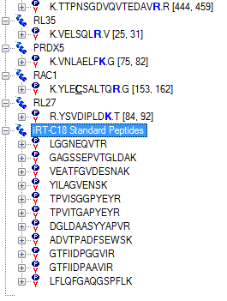

このドキュメントを「iRT Human+Standard.sky」として保存し、さらに、もう一度「iRT Human+Standard Calibrate.sky」として保存してください。

## iRTを取得するメソッドの作成

ご自身の装置上でデータを収集して新しいiRT値を計算していた場合、そのデータを取得するための装置のメソッドがあったと思います。Skylineウィンドウの右下角をご覧いただくと、このドキュメントが現在1231のトランジションを含んでいることが分かりますが、これらすべてをスケジュール化せずに測定するとしたら複数回注入しての測定が必要となるでしょう。しかし以下の2つのことを活用して、メソッドをより扱いやすくすることができます。

1. このドキュメントは、安定同位体標識された参照ペプチド（Reference Peptide）も測定する方法として作成されています。
2. ここでの測定は、定量的な測定ではなく、保持時間の値にのみ注目しています。

トランジションの数を半分程度に減らすには、以下の手順を実行してこのドキュメントから重いプリカーサーを削除します。

* [**編集**] メニューで、[**調整**] を選択して [**詳細**] をクリックします。
* [**標識タイプを削除**] フィールドで「heavy」を選択します。
* [**OK**] ボタンをクリックします。

トランジションの数が632に減ったことが確認できます。メソッドをエクスポートしてこれらの新しいペプチドの保持時間を測定する前に、新たなiRT-C18カルキュレータの使用できるように設定をしておきます。この設定により、Skylineがすべてのメソッドにおいて標準ペプチドのトランジションを含むようになります。これを行うには、以下の手順を行います。

* [**設定**] メニューで [**ペプチド設定**] をクリックします。
* [**予測**] タブをクリックします（また有効になっていない場合）。
* [**保持時間予測**] フィールドで「<追加…>」を選択します。
* [**保持時間予測を編集**] の [**名前**] フィールドに、「iRT-C18」と入力します。
* [**カルキュレータ**] フィールドで、新しいカルキュレータ「iRT-C18」を選択します。
* [**回帰を自動計算**] チェック ボックスをオンにします。
* [**時間枠**] フィールドに「5」を入力します。

フォームは以下のようになっていると思います。

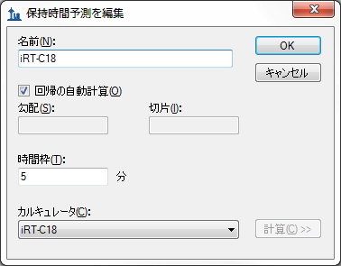

* [**OK**] ボタンをクリックします。
* [**保持時間予測**] フィールドに新たに「iRT-C18」が追加されていることを確認します。
* [**ペプチド設定**] の [**OK**] ボタンをクリックします。

スケジュール化されていないトランジションリストをエクスポートして新しいターゲットペプチドを測定するには、以下の手順を実行します。

* [**ファイル**] メニューで、[**エクスポート**] を選択して [**トランジションリスト**] をクリックします。
* [**複数メソッド**] 選択肢をクリックします。
* [**タンパク質を無視**] チェックボックスをオンにします。
* [**サンプル注入あたりの最大トランジション数**] に「335」と入力します。

[**トランジションリストをエクスポート**] フォーム は以下のようになっていると思います。

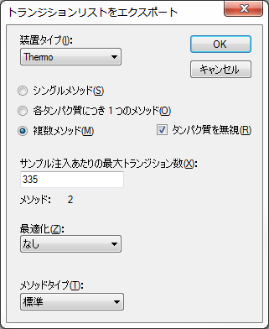

* [**OK**] ボタンをクリックします。
* [**トランジションリストをエクスポート**] 保存フォームの [**ファイル名**] フィールドに、「iRT Human+Standard Calibrate」と入力します。
* [**Save**] ボタンをクリックします。

ターゲットペプチドの新しいiRT値を計算するために、基準となるBiognosys標準混合品のペプチドを含むターゲットペプチドの測定のための、2つのトランジションリストができました。標準ペプチドは全ての分析において測定されていることが重要です。またSkylineでは、繰り返し測定ごとに複数の注入を行うようなスケジュール化されたメソッドであっても、自動的に作成されます。

ご自身の実験においては、装置メソッドへ直接トランジッションリストをエクスポートすることを選択しても良いでしょう。また、最大トランジションの数を少ない数に選択しようと思われるかもしれません。実際、保持時間の情報を得るためだけに十分なピークの認識が目的ですが、335個は、かなり挑戦的なトランジッションの数です。このデータを生成したBiognosysチームはすでに、これらのターゲットペプチドについて十分熟知しているので、この数にせ設定していますが、トランジッションの妥当な数は100～150個であると思われます。

生成されたCSVファイル「iRT Human+Standard Calibrate_0001.csv」および「iRT Human+Standard Calibrate_0002.csv」をExcel内で開くと、Thermo TSQ装置の通常のトランジションリストを見ることができます。それぞれのリストの下の方に、iRTカルキュレータ内にリストされている標準ペプチドを測定するためのトランジションが追加されていることを確認することができると思います。

## データのインポートと確認

チュートリアルフォルダには、先ほど作成したものと同様のトランジションリストで取得したデータを持つデータファイルが含まれています。実は、このチュートリアルでは、iRTカルキュレータの校正のセクションで、既にデータのインポートを行いました。ただ先ほどは、ヒトのペプチドのクロマトグラムを無視するよう選択していたのです。ファイルを現在のドキュメントへとインポートするには、以下の手順で行います。

* [**ファイル**] メニューで、[**インポート**] を選択して [**結果**] をクリックします。
* [**新しい繰り返し測定**] 選択肢をクリックします。
* [**結果をインポート**] の [**OK**] ボタンをクリックします。
* このチュートリアル用に作成したiRTフォルダにリストされている、最初の2つの.rawファイルを選択します。
  + A_D110907_SiRT_HELA_11_nsMRM_150selected_1_30min-5-35.raw
  + A_D110907_SiRT_HELA_11_nsMRM_150selected_2_30min-5-35.raw
* [**開く**] ボタンをクリックします。

iRT-C18カルキュレータが、新しいペプチドをどのようにスコアリングしているか確認するには、以下の手順を行います。

* 前のセクションでドッキングを解除し線形回帰を表示するよう設定した [**保持時間**] グラフを右クリックし、[**カルキュレータ**] を選択して [**iRT-C18**] をクリックします。

データがインポートを終了すると、以下のようなグラフが表示されます。



グラフの左側の紫色のポイントのクラスタは、これらのペプチドが、まだ校正されたiRT値を持っていないことを示しています。iRT値を計算する前に、ピークの積分を確認しておくことは、良い考えであると思います。実際に、自分自身でiRT値を校正する場合には、すべてのペプチドに対して、非常に慎重に確認を行ってください。

また、このようなスケジュール化されていないデータを最初に利用し、スケジュール化されたメソッドを作成し、iRT値へと変換する前に、複数の繰り返し測定を行い、保持時間の平均の推定値をより正確にしたいと思われるかもしれません。一回だけの測定だけの場合、基本統計により、平均で5%のペプチドが平均値の2倍の標準偏差を持つようになることが示されています。

しかしこのチュートリアルでは、一回の測定結果のみを使用して積分の大まかなチェックのみを実行します。Skylineにより積分に問題が見つかったペプチドを確認するには、以下の手順を実行します。

* [**編集**] メニューで [**検索**] (Ctrl+F) をクリックします。
* [**検索対象**] フィールドがクリアされていることを確認します。
* [**詳細を表示**] ボタンをクリックします。
* [**次も検索**] リストで、[**積分されていないトランジション**] チェックボックスをオンにします。

[**検索**] フォームは以下のように表示されます。

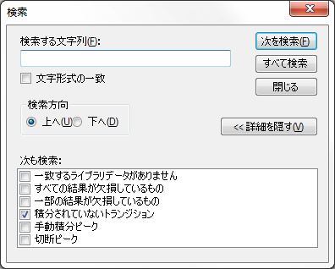

* [**すべて検索**] ボタンをクリックします。
* [**閉じる**] ボタンをクリックします。

ここでは、Skylineウィンドウの下に、8つの積分されていないトランジションを示す [**結果を検索**] ビューが表示されるはずです。

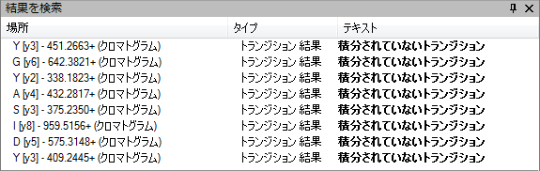

これらのピークを含むペプチドを確認するには、以下を行います。

* [**表示**] メニューで、[**トランジション**] を選択して [**すべて**]（Shift+F10）をクリックします。
* [**表示**] メニューで、[**オートズーム**] を選択して [**最良ピーク**]（F11）をクリックします。
* [**結果を検索**] ビューの各行をダブルクリックします。

いくつかのトランジションでは干渉を受けており、最も強度の強いトランジションの1%未満（面積あたり）のシグナルを含みます。

 

Skylineでは、これらのようなトランジションを排除しますので、最終的な定量メソッドにどのトランジションを残しておくかの決定も容易になります。一方、事前に、このようなトランジッションを残しておくという決定がなされていた場合は、メソッドに含まれているすべてのトランジションの積分を行うように、Skylineの設定を変えておいた方が良いでしょう。そのためには、以下のように設定の変更を行います。

* [**設定**] メニューで、[**すべて積分**] をクリックします。

## iRT値の計算

ここで、このドキュメント内のターゲットペプチドのiRT値を計算するには、以下の手順で行います。

* [**保持時間**] ビューの線形回帰グラフを右クリックし、[**カルキュレータ**] を選択して [**現在設定を編集**] をクリックします。
* [i**RTルキュレータを編集**] フォームにiRT-C18カルキュレータが表示されますので、[**追加**] ボタンをクリックしてボタンの下に表示されるメニュー内の [**結果を追加**] をクリックします。

Skylineに以下の情報メッセージが表示されます。

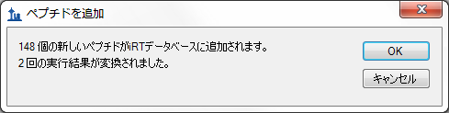

注:　ここでは、iRT値を求めるにあたりSkylineは線形回帰を2回の測定について、それぞれ行いました。ペプチドのiRT値は、それぞれの線形回帰の結果を元に計算されます。複数の測定において、同一のペプチドが含まれている場合、SkylineではこれらのiRT値の平均値を算出ます。これは、物理的に保持時間を平均している場合とは非常に異なり、測定間のグラジエントの変動も含んだものになります。

* [**OK**] ボタンをクリックします。

[**iRTカルキュレータを編集**] フォームは以下のように表示されます。

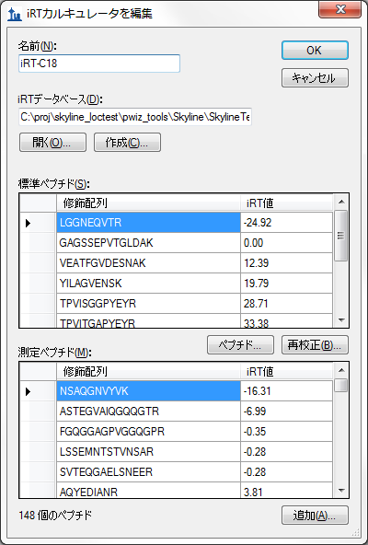

* [**OK**] ボタンをクリックします。

[**保持時間**] ビューは以下のように変更されるはずです。



以上で、30分のグラジエント条件により取得されたデータを使用して、148個の新しいヒトのペプチドのiRT-C18値の校正が完了しました。

# iRT値を使用した分析条件のスケジュール化

次に、iRT値を利用してどのように、既存のメソッドを新しいクロマトグラフィーの設定やグラジエント条件に対して、たった一度の校正を行うだけで、比較的小さな時間枠（時間ウィンドウ）でスケジュール化をできるかを見ていきましょう。

これをあなたが自分の研究室で行う場合には、元の「iRT Standard.sky」ファイルを開いて、そのメソッドをエクスポートし、そのメソッドで標準ペプチドの混合品とあなたのサンプルと取得します。チュートリアルフォルダに、この方法により作成した生データのファイルがあります。上記で測定されたものと同じサンプルを新しい別の分析カラムを使用して、質量分析計へと注入し、90分のグラジエントで標準ペプチドの測定をしたデータです。

この作業を続ける前に以下を行って下さい。

* [**ファイル**] メニューで [**保存**] (Ctrl+S) をクリックします。
* [**結果を検索**] ビューを閉じます。

作成したメソッドを新しいカラムでの90分のグラジエント条件に対して再校正するには、以下の手順を実施します。

* [**ファイル**] メニューで、先に保存した「iRT Human+Standard.sky」ファイルをクリックします（Alt-F, 2）。
* [**編集**] メニューで [**検索**] (Ctrl+F) をクリックします。
* [**詳細を隠す**] ボタンをクリックします。
* [**検索対象**] フィールドに「NSAQ」と入力します。
* [**次を検索**] ボタンをクリックします。
* [**閉じる**] ボタンをクリックします。
* 消去キーを押して、このペプチドを消去します。
* [**設定**] メニューで [**ペプチド設定**] をクリックします。
* [**予測**] タブをクリックします。
* [**保持時間予測**] ドロップダウンリストで、作成した「iRT-C18」予測を選択します。
* [**測定された保持時間があれば使用する**] チェックボックスをオンにします。
* [**時間枠**] フィールドに「5」を入力します。

[**ペプチド設定**] フォームは以下のように見えるはずです。

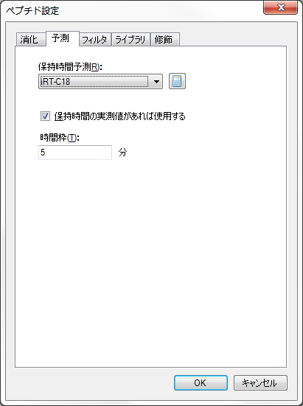

* [**OK**] ボタンをクリックします。
* [**ファイル**] メニューで、[**インポート**] を選択して [**結果**] をクリックします。
* [**結果をインポート**] の [**OK**] ボタンをクリックします。
* このチュートリアル用に作成したiRTフォルダの中のファイル  
  「A_D110913_SiRT_HELA_11_nsMRM_150selected_90min-5-40_TRID2215_01.raw」  
  をダブルクリックします。

データがインポートを終了すると、[**保持時間**] 回帰グラフが以下のように表示されます。



ここではペプチド標準品の保持時間が約15分～65分の範囲となっており、ターゲットペプチドはこの分析条件では、測定されていませんでした。しかし、この新しいグラジエント条件で測定するための準備はできています。

# iRT Predictorによるスケジュール化されたメソッドのエクスポート

スケジュール化されたメソッドを作成する前に、スケジュール化のパラメータに基づいてどのように、それぞれのトランジションが測定されているかについてみてみましょう。

* [**表示**] メニューで、[**保持時間**] を選択して [**スケジュール**]をクリックします。

[**保持時間**] ビューが変更され、以下のようなグラフが表示されます。



上記グラフ内に3つのすべてのラインが表示されない場合、以下を行います。

* グラフを右クリックして、[**プロパティ**] をクリックします。
* [**スケジュールグラフのプロパティ**] の [**時間ウィンドウ**] フィールドに、「2、5、10」と入力します。

[**スケジュールグラフのプロパティ**] フォームは以下のようになります。

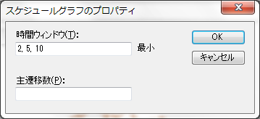

* [**OK**] ボタンをクリックします。

このグラフから、時間ウィンドウサイズのスケジュール化したメソッドでの効果を確認することができます。時間ウィンドウが小さいほど、任意の時間内で同時に測定されるトランジションの数は少なくなります。言い変えれば、特定の取り込み時間（dwell time）の設定による分析でより多くのトランジションでの測定が可能となります。ターゲットペプチドの溶出ピーク全体をある確率で捉えるために必要なウィンドウサイズは、以下の関数により近似されます。

$$ウィンドウサイズ=平均\left(ピーク幅\right)+ 平均\left(予測エラー\right)+ror)t ting Options scale.tides to any set of peptides contained in the database, and you can use the tion of 0.99 or high z*(\left(SD\left(RT\right)+SD\left(予測エラー\right)\right)*2+ SD\left(ピーク幅\right))$$

ここで、「z」は正規分布における棄却限界値であり、z値の範囲内であれば、目的とする確率で正規分布内におさまります、例えば、95% の確立とした場合の、z値は1.96となります。もし、保持時間の予測値が完全でありピーク幅または保持時間に分散がない場合、必要とされるウィンドウサイズはピーク幅と同じになります。一方、保持時間の予測値が完全でも、ピーク幅または保持時間の分散があった場合には、必要なウィンドウサイズが広がります。加えて、予測エラーによりサイズはさらに広がります。このことは、保持時間の予測をする最新の手法を用いても、スケジュール化された分析条件でのデータ取得前に、同じ分析装置でスケジュール化していない分析条件で分析を一回行うだけでは完璧ではないということを示しています。つまり、平均保持時間を予測しようとしているわけですから、一回の分析だけでは、分析の対象としているペプチドの約5%は、平均値から少なくとも2倍の標準偏差を持っていることになります。

iRTメソッドにより、このチュートリアルのターゲットペプチドは、5分のウィンドウにより、90分のグラジエントで測定可能となるはずです。上記グラフによりこれは、シングルサイクルにおける測定が265トランジションを超えないことが、示されています。各トランジッションの取り込み時間が10 msecの場合には、最大2.6秒のサイクル時間がかかります。スケジュール化された取得を使用して、この新しいグラジエント条件で、このドキュメントの1223のトランジションを測定するメソッドを作成するには、以下の手順で行います。

* [**ファイル**] メニューで、[**エクスポート**] を選択して [**トランジションリスト**] をクリックします。
* [**メソッドタイプ**]フィールドで、ドロップダウンリストから「**スケジュール**」を選択します。
* [複数メソッド]をチェックします。
* 「タンパク質を無視」にチェックを入れます。
* [**最大同時トランジション**] フィールドに「265」と入力します。

[**トランジションリストをエクスポート**] フォームは以下のようになっていると思います。

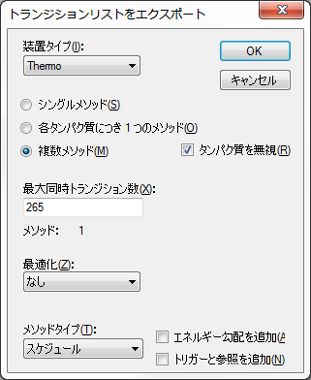

または単に「シングルメソッド」オプションを選択することも可能ですが、このフォームに「**メソッド**: 1」が表示されるという事実により、5分ウィンドウを持ち、また、常時測定される同時トランジションが265未満であれば、1回注入での測定可能であることが確認できます。このトランジッションの数は、定量的な測定としてはそれでも少し多いですが、2回の注入で335トランジションずつを測定するスケジュール化されていないメソッドよりは改善されています。また、トランジッションの数を135に下げた場合には、2回の注入が必要であることがSkylineによりわかります。または、注入を3回にすると、90トランジッションにまで減らすことができます。しかし、ここでは、このチュートリアル続けるために、ここの値を265に設定し直してください。

* [**OK**] ボタンをクリックします。
* [**ファイル名**] フィールドに「iRT Human+Standard」と入力します。
* [**Save**] ボタンをクリックします。

Windows Explorerで、この作業により、本チュートリアル用のiRTフォルダの中に「iRT Human+Standard_0001.csv」ファイルが作成されていることを確認しましょう。このファイルに1223のトランジションすべてが含まれていて、スケジュール化されたメソッドのデータ取り込みの開始時間と終了時間の差は5分間になっています。

# スケジュール化されたデータの確認

先ほど作成したメソッドにより取得したデータを確認するには、まず以下により90分のグラジエント条件の設定の際に使用した校正データを削除します。

* [**編集**] メニューで、[**結果を管理]** をクリックします（Ctrl+R）。
* [**すべて削除**] ボタンをクリックします。
* [**OK**] ボタンをクリックします。

ここで、iRTを利用してスケジュール化されたメソッドで取得したデータを、以下のようにインポートします。

* [**ファイル**] メニューで、[**インポート**] を選択して [**結果**] をクリックします。
* [**結果をインポート**] の [**OK**] ボタンをクリックします。
* このチュートリアル用のiRTフォルダの中のファイル「A_D110913_SiRT_HELA_11_sMRM_150selected_90min-5-40_SIMPLE.raw」をダブルクリックします。

データを読み込む間に、以下を行って [**保持時間**] ビューを [**線形回帰**] に戻すことが可能です。

* [**表示**] メニューで、[**保持時間**] を選択して [**線形回帰**] をクリックします（Shift+F8）。

データが読み込みを終了すると、[**保持時間**] ビューに以下のようなグラフが表示されます。



このグラフから、2つの「外れ値」をもつペプチドがあることがに分かります。これは、現在見ているデータの中で誤った積分ピークを選択しているか、あるいは、iRT値が計算された校正データの中で誤ったピークを積分している可能性があります。今回の場合では、30分のグラジエントでのiRT校正の間に Skylineにより自動的に選択したピークに問題があります。ここでは、あなたが見ているデータは、上記で生成したスケジュール化されたメソッドにより実際に収集されたものではないことに、注意することが重要です。その場合、「外れ値」を示したペプチドのクロマトグラムには ここで検出されたピークは含まれないでしょう。このデータは、このチュートリアルの中では割愛しましたが、校正データをより詳細に確認した後に作成されたスケジュールメソッドにより収集されました。

ここで、1つの「外れ値」のみが実際に、凡例で「外れ値」と指定されている紫色となっているのはなぜかと思われている場合、それは相関係数閾値が、これだけ相関度の高いカルキュレータ用にうまく設定されていないからです。以下を行って相関閾値を変更可能です。

* [**保持時間**] グラフを右クリックし、[**閾値を設定**] をクリックします。
* [**閾値**] フィールドに「0.998」と入力します。
* [**OK**] ボタンをクリックします。

[**保持時間**] グラフは以下のように見えるはずです。



ここでそれぞれの「外れ値」をクリックして、Skylineによりターゲットビューから選択が行われるようにします。Escを押し、メインウィンドウに戻して、Ctrl+Cを押して外れ値となったペプチドをコピーします。これらを別のエディタで収集して、後で確認することも可能です。またはSkylineの二つ目のインスタンスを、先に作成した「iRT Human+Standard Calibrate.sky」ファイル上で開くことが可能です。その後 **[検索**] フォームを利用してこれらの2つのペプチドを再確認することも可能です。

EVVEEAENGR  
LLADQAEAR

これらは、校正されたデータの確認をできる限り慎重に行わなければならないことを理解するのに良い事例です。

ここで、本ドキュメントのすべてのペプチドのiRT値を、より正確なデータに基づいて再計算することが可能です。そのためには、安定同位体で標識された参照ペプチドを利用して、きちんと正しいピークが選択されるようにします。上記で概説する校正の手順を行った場合は、[**既存値を置換**] を選択することで行います。しかし、このチュートリアルでは、以下にように誤って校正されたペプチドを削除していきます。

* [**保持時間**] グラフを右クリックして、[**異常値を削除**] をクリックします。

2つの「外れ値」がグラフから削除されたことで、ペプチドの数が2つ減り156となります。



上記グラフの「予測」という名の線形方程式は、このドキュメント内のペプチド標準品の測定済みの時間を利用して、iRT値ごとに、Skylineにより自動的に計算されることに、注意してください。これは、[**保持時間予測を編集**] の [**回帰を自動計算**] チェックボックスをオンにした場合に、自動的に計算をするよう設定されているからです。

ここでターゲットビュー内をクリックし、下向き矢印キーを利用してペプチドクロマトグラムを確認します。 Skylineに以下のようなグラフが表示されます。



標準ペプチドを除くすべてのペプチドにlightとheavyプリカーサーイオンのペアがあるのが見られ、概して、各ピークでスケジュール化されていないデータより多くのポイントが見られます。また、「予測」と標識が付けられた注釈の中のピークの予測時間が、Skylineに示されているのも見られます。

ここでは、1回の分析から得たデータによるものですが、より正確な定量を行うため、すべてのペプチドを測定するため複数回のスケジュール化したメソッドによる分析を行う場合には、[**回帰を自動計算**] と設定しておくことで、Skylineは、それぞれの分析における回帰値の計算を行います。そのようなドキュメントでのメソッドをエクスポートする場合には、Skylineにより、全てのメソッドに標準ペプチドのトランジションがメソッドに含まれます。この自動回帰機能により、すべての注入について線形方程式を1つだけ計算するよりも正確な保持時間予測が得られ、それにより、「予測」注釈がより強固なペプチドの同定ツールとなります。

# MS/MSスペクトルからのiRT値の計算

同定結果を十分に信頼できる高濃度のiRTカルキュレータのペプチド標準品を含んだサンプルを用いて、Data Dependent Scan（DDA）によるデータの収集を行った場合、その測定データを利用して、SRMのデータで行った方法とほとんど同じ方法でiRT値を計算することができます。ただし、一般に、これらのiRT値は精度に劣ります。なぜなら、DDAによるiRT値では、ペプチドが溶出するピーク中のいずれかのポイントでスキャンされた時間に基づいているからです。しかし、スキャンデータベースのiRT値を用いることにより、DDAによるDiscovery実験から、直接スケジュール化されたSRMへトランジションを移行し利用することができ、ここでのプロセスにおける時間をかなり節約することができます。

このチュートリアルのiRTフォルダ内に、「Yeast+Standard」というサブフォルダがありますが、この中に、「Yeast_iRT_C18_0_00001.blib」というスペクトルライブラリがあります。このスペクトルライブラリは、Biognosys社の保持時間の校正用のペプチド標準混合品を添加した酵母の溶解物の、2回のDDA分析結果をSEQUESTでペプチド検索した結果から構築されたものです。下記のように、iRTデータベース内に十分な数のペプチドが蓄積されるようになると、インポートするデータの中に常に標準ペプチドを含めておく必要はなくなります。しかし、SkylineによるBiblioSpecライブラリフォーマットを使用する必要があります。その他のフォーマットでは質量分析装置での測定データごとに保持時間の情報を持つことができませんので、同一のクロマトグラフィー条件における保持時間の回帰の計算ができなくなります。

以下を行って、このライブラリ内で一致しているペプチドスペクトルのiRT値を追加可能です。

* [**保持時間**] グラフを右クリックし、[**カルキュレータ**] を選択して [**現在の設定を編集**] をクリックします。
* [**iRTカルキュレータを編集**] の [**追加**] ボタンをクリックして、[**スペクトルライブラリを追加**] をクリックします。
* [**スペクトルライブラリを追加**] の [**スペクトルライブラリファイル**] 選択肢の1つをクリックします。
* [**参照**] ボタンをクリックします。
* 「iRT」フォルダの「Yeast+Standard」サブフォルダをダブルクリックします。
* 「Yeast_iRT_C18_0_00001.blib」ファイルをダブルクリックします。

[**スペクトルライブラリを追加**] フォームは以下のように表示されていると思います。

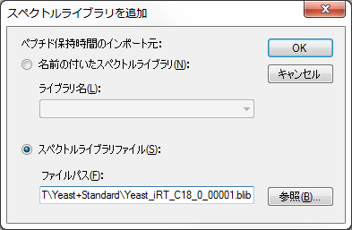

* [**OK**] ボタンをクリックします。

Skylineに以下のようなフォームが表示されます。

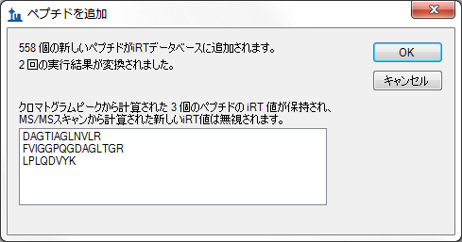

この画面では、Skylineでライブラリ内の2回のDDAの分析について有効な回帰の計算が可能であったことが示されています。これらの回帰計算の結果を利用して、新たに558のペプチドのiRT値が計算されました。繰り返しになりますが、iRT値は、回帰計算した結果を利用して、それぞれの分析ごとに個別に計算されます。2回のDDAの分析で検出されたペプチドは、2つのiRT値が生成されますが、それらは平均化されたものとなります。また、3つのペプチドについては、クロマトグラムピークを基にしたiRT値の情報がありますので、ここでは、クロマトグラムピークを基にしたiRT値が優先され、MS/MSスキャンから計算されたiRT値は無視されます。

* [**OK**] ボタンをクリックします。

これで [**iRTカルキュレータを編集**] フォームには、[**測定済みペプチド**] リスト内に706のペプチドがあることが表示されているはずです。

* [**OK**] ボタンをクリックします。

# MS/MSスキャン時間のクロマトグラムピーク時間への変換

MS/MSスキャン時間を基に計算したiRT値を使用して、これらのペプチドのSRM測定のスケジュール化することが可能です。さらに、その後、実際のSRMの測定を行い、そのクロマトグラムピーク時間を利用して、より正確なiRT値を得ていくこともできます。しかしSkylineのMS1フィルタリングを利用して、クロマトグラムピーク時間を元のDDA測定の結果から抽出してくることもできます。MS1フィルタリングのドキュメントに測定データをインポートするための設定方法の詳細については、[MS1フィルタリング](https://skyline.gs.washington.edu/labkey/wiki/home/software/Skyline/page.view?name=ms1_filtering)チュートリアルをご覧ください。このチュートリアルでは以下に沿って、すでに作成されデータがインポートされているドキュメントについて、スペクトルライブラリの作成に使用する2つのDDA測定の結果について見ていきます。

* [**ファイル**] メニューで [**開く**]（Ctrl+O）をクリックします。
* 「iRT」フォルダの「Yeast+Standard」サブフォルダに移動します。
* 「Yeast+Standard (refined) - 2min.sky」ファイルをダブルクリックします。
* ペプチドビュー内の最初のペプチドを選択します。

Skylineでは以下のようになっていると思います。

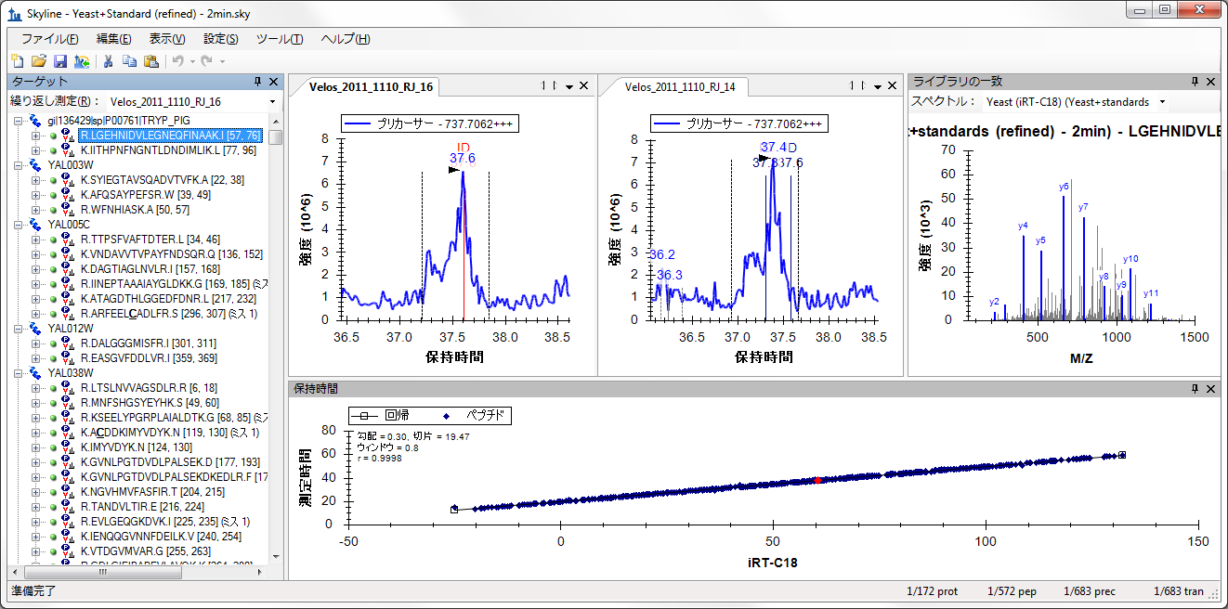

[**保持時間**] ビューのタイトルバーをダブルクリックすると、ドッキングが解除されグラフがより見やすくなります。また、ライブラリスペクトルから計算されたiRT値と測定時間の回帰の相関係数は0.9998であることが分かります。このことから、クロマトグラムピーク時間とMS/MSスキャン時間を利用した場合の比較では、違いは期待するほどの結果ではないと思われます。一方、このデータセットでは、両方の測定においてピークが明確に検知されたペプチドのみを使用するよう、調整されています。最初に、スペクトルライブラリデータを使用してペプチドの基準となるiRT値を計算する場合に、ピークの検出に関してのクライテリアを検討してみても良いでしょう。

このファイルで表示されるクロマトグラムは、スペクトルライブラリの構築の際に使用されたDDAでの測定におけるMS1スキャンから抽出されたものです。また、同定に使われたMS/MSスキャンが測定された時間についても確認することができます。これらは、クロマトグラムグラフ上で、それぞれのペプチドの「ID」の注釈が付けされています。繰り返しになりますが、このデータプロセスメソッドの利用方法、その利点の詳細については、MS1フィルタリングの チュートリアルをご確認ください。

MS/MSスキャン時間を利用して計算されたiRT値を、このドキュメント内のクロマトグラムピーク時間を使用して計算されたiRT値へと変換するには、以下の手順を実行します。

* [**保持時間**] グラフを右クリックし、[**カルキュレータ**] を選択して [**現在の設定を編集**] をクリックします。
* [**iRTカルキュレータを編集**] の [**追加**] ボタンをクリックして、[**結果を追加**] をクリックします。

Skylineに以下のようなフォームが表示されます。

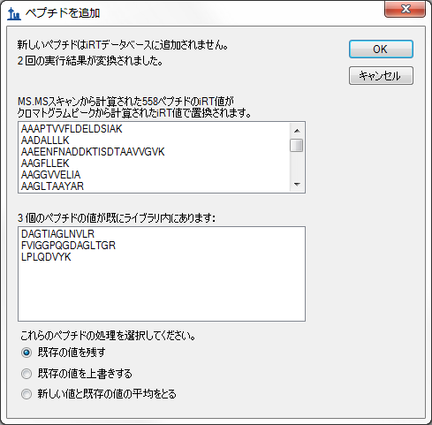

上段のフィールドでは、これまでのセクション内で追加した558のiRT値が置換されたことを示しています。これで、クロマトグラム ピーク時間として使用することになります。酵母およびヒトのサンプルで共有されている3つのペプチドを置換するオプションや、2つの値の平均値を使用するオプションもあります。

* [**OK**] ボタンをクリックして、変更を受け入れます。

# その他のiRTカルキュレータ編集オプション

これで、ある程度満足のいく、良いiRT値を持つ706個のペプチドが揃いました。しかもこれらの計算に、最大2回までの繰り返し測定しか行っていません。これらの最初のケースにおいては、iRT-C18カルキュレータで規定されたペプチド標準混合品を含むデータセットを使用しました。これは必須のことではありませんが、これで、利用中のiRTデータベースに共通するペプチドを十分に有しているあらゆるデータセットから、iRT値を新らたに計算できるようになりました。Skylineでは、0.99以上の相関係数を有する共通のペプチドも使用できすが、それらが20種類以上ある場合に限ります。

今回、上記のようなスペクトルライブラリおよびSkylineドキュメントは、PeptideAtlas3内の公開データから作成しました。しかし、そのデータセットには20を超える繰り返しの測定データが含まれており、1000以上のiRT値が作成されましたが、明らかにこのチュートリアルに含めるには大き過ぎました。

また、[**iRTカルキュレータを編集**] の [**追加**] ボタンをクリックすると、Skylineが表示するメニューに [**iRTデータベースを追加**] が含まれていることに気付かれたかもしれません。このメニュー項目を利用して、既存のiRTデータベースを現在のカルキュレータへと統合していくことも可能です。もし、それぞれのデータベースで同一の標準ペプチドが使用されていた場合には、それらの情報は、あるiRTデータベースを別のiRTデータベースへと変換する際に使用されます。それ以外の場合には、その他のデータソースと同様に、Skylineでは、2つのデータベースにおいて共通して検出され、相関係数0.99以上を示すペプチドを利用して、データベースの統合を行いますが、それらは、20以上のデータある場合に限ります。

[**iRTカルキュレータを編集**] の [**開く**] ボタンをクリックすると、既存のiRTデータベースを使用できます。他の人から受け取ったiRTデータベースを統合する場合などに使用することになるでしょう。

また [**iRTカルキュレータを編集**] の [**ペプチド**] ボタンを利用して、標準ペプチドをデータベースに含まれるあらゆるペプチドのセットへと変更できるほか、[**再校正**] ボタンを利用してiRTスケールの変更をすることもできます。

# まとめ

このチュートリアルではSkylineでサポートされているiRTにより、実験的に測定したペプチド保持時間を利用し、SRMの測定のためのスケジュール化、および、取得されたペプチドの同定精度の検証に利用できるようにする、標準的な方法を紹介しました。ほとんどの場合で、測定するペプチドのiRT値が存在すれば、一度の保持時間の校正の分析でトランジションのスケジュール化を行うことができます。また正確な保持時間の予測を行うことができれば、iRT予測が強固なペプチド同定の確認のツールとなります。Skylineを用いることで、iRTのメソッドが使いやすく、iRT値を作成しやすくなりました。さらに、iRT値を、あらゆるスケールおよびあらゆる標準ペプチドセットに基づき計算することも可能です。また、ある種の特定の実験では、全てのサンプルで検出でき、グラジエント条件の範囲に広がっている内在性のペプチドを標準のペプチドとして使用することも可能です。また、Skylineにより、iRTのデータベース内で共通のペプチドが存在している場合には、iRTデータベースを統合することも容易になります。また、Biognosys RTキットを利用するBiognosysチームにより最初に規定された標準iRTスケールである、iRT-C18についても学びました。ご自身の実験で、このキットを利用することもできますし、SkylineによりiRT-C18スケールを用いて、今回のチュートリアルで紹介されているように何百ものヒトおよび酵母ペプチドの校正同様、みなさんの標準ペプチドを、スケールの校正に使用していくことも簡単にできるでしょう。

# 参照文献

1. Krokhin, O. V. *et al.* An improved model for prediction of retention times of tryptic peptides in ion pair reversed-phase HPLC: its application to protein peptide mapping by off-line HPLC-MALDI MS. *Mol. Cell Proteomics* **3, 908-919 (2004).**

2. Escher, C. *et al.* Using iRT, a normalized retention time for more targeted measurement of peptides. *Proteomics (accepted)* (2012).

3. Deutsch, E. W., Lam, H. & Aebersold, R. PeptideAtlas: a resource for target selection for emerging targeted proteomics workflows. *EMBO Rep* **9**, 429-434 (2008).